Приложение №2
к Договору безвозмездного оказания услуг
от «___» _______________ 2025 г. № ____
Сведения о поступивших в приют для животных
животных без владельцев и животных, от права собственности на которых владельцы отказались,
в информационно-телекоммуникационной сети «Интернет»

Фото | Дата отлова | Населенный пункт и адрес отлова | Вид,  пол,  порода | Прибли-зительный возраст | Окрас, характерис-тика волосяного покрова | Наличие ошейника (шлейки), одежды, клетки, переноски, иного транспор-тировоч-ного устройства | Особые отметины и приметы | Наличие / отсутст-вие стерили-зации / кастра-ции | Физическое состояние животного, особенности походки, передвижения, в том числе вследствие травм | Присвоенный идентификационный номер при маркировании  и чипировании | Дата и причина выбытия животного из приюта
1 | 2 | 3 | 4 | 5 | 6 | 7 | 8 | 9 | 10 | 11 | 12
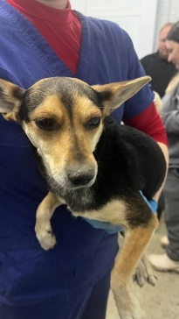 | 28.03.2025г. | Чебаркульский МР, Филимоново | Собака,  сука,  б\п | 3г | Черно-рыжий | Нет | Вес 6 кг; высота в холке 38 см | Нет | Удовлетворительное | Бирка №  Чип 900233000489402  Дело №156  Карточка учета № 1 | 28.03.2025 НВ
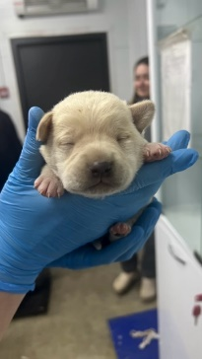 | 28.03.2025г. | Чебаркульский МР, Филимоново | Собака,  сука,  б\п | 3дн | белый | Нет | Вес 0,3 кг; высота в холке 10 см | Нет | Удовлетворительное | Бирка №  Чип 900233000489401  Дело №156  Карточка учета № 2 | 28.03.2025 НВ
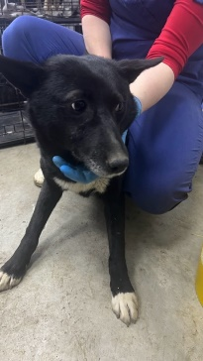 | 28.03.2025г. | Чебаркульский МР, Филимоново | Собака,  сука,  б\п | 3г | Черный | Нет | Вес 18 кг; высота в холке 40 см | Нет | Удовлетворительное | Бирка №  Чип 900233000489389  Дело №156  Карточка учета № 3 | 30.05.205 ПМО
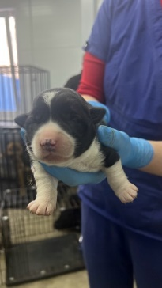 | 28.03.2025г. | Чебаркульский МР, Филимоново | Собака,  сука,  б\п | 3дн | Черно-белый | Нет | Вес 0,2 кг; высота в холке 10 см | Нет | Удовлетворительное | Бирка №  Чип 900233000489380  Дело №156  Карточка учета № 4 | 28..04.2025 НВ
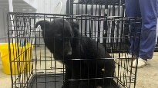 | 28.03.2025г. | Чебаркульский МР, Филимоново | Собака,  сука,  б\п | 4м | Черный | Нет | Вес 10 кг; высота в холке 30 см | Нет | Удовлетворительное | Бирка №  Чип 900233000489412  Дело №156  Карточка учета № 5 | 30.05.2025 ПМО
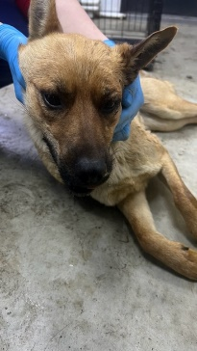 | 28.03.2025г. | Чебаркульский МР, Филимоново | Собака,  сука,  б\п | 3г | рыжий | Нет | Вес 13 кг; высота в холке 40 см | Нет | Удовлетворительное | Бирка №  Чип 900233000489376  Дело №156  Карточка учета № 6 | 30.05.2025 ПМО
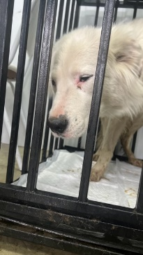 | 28.03.2025г. | Чебаркульский МР, Филимоново | Собака,  сука,  б\п | 3г | Белый рыжие пятна | Нет | Вес 21 кг; высота в холке 45 см | Нет | Удовлетворительное | Бирка №  Чип 900233000489411  Дело №156  Карточка учета №7 | 30.05.2025 ПМО
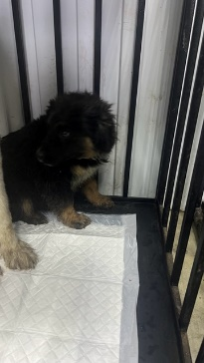 | 28.03.2025г. | Чебаркульский МР, Филимоново | Собака,  кобель,  б\п | 3м | Черно-рыжий | Нет | Вес 6 кг; высота в холке 32 см | Нет | Удовлетворительное | Бирка №  Чип 900233000489410  Дело №156  Карточка учета № 8 | 30.05.2025  ПМО
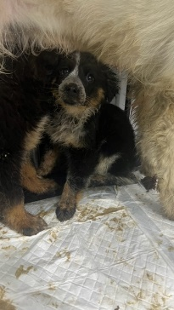 | 28.03.2025г. | Чебаркульский МР, Филимоново | Собака,  сука,  б\п | 3м | триколор | Нет | Вес 6 кг; высота в холке 38 см | Нет | Удовлетворительное | Бирка №  Чип 900233000489414  Дело №156  Карточка учета № 9 | 30.05.2025  ПМО
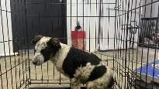 | 28.03.2025г. | Чебаркульский МР, Филимоново | Собака,  кобель,  б\п | 3м | триколор | Нет | Вес 6 кг; высота в холке 38 см | Нет | Удовлетворительное | Бирка №  Чип 900233000489409  Дело №156  Карточка учета №10 | 11.04.2025 СМЕРТЬ

